Новогоднее Золотое кольцо
(3 дня, автобус)

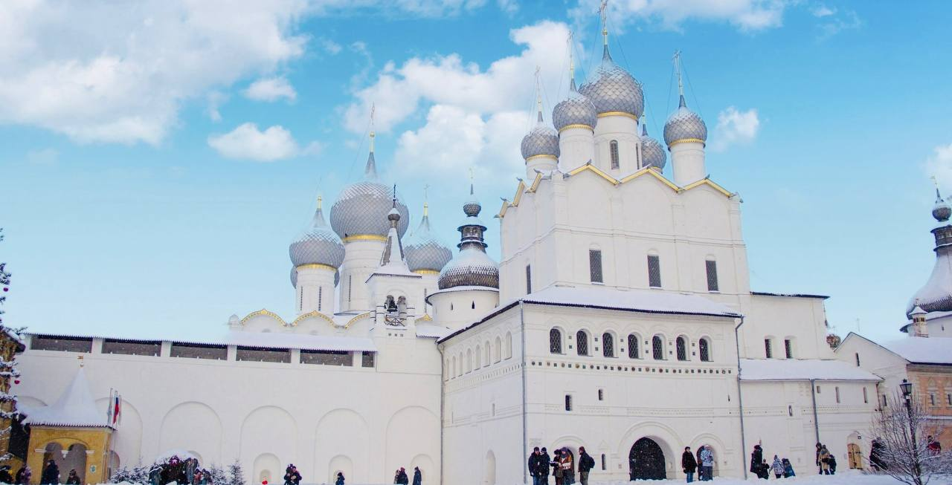

Киров → Котельнич → Кострома → Ярославль → Ростов Великий → Переславль - Залесский → Суздаль → Владимир → Советск → Киров

Путешествие по городам «Золотого кольца» – это лучший способ узнать основы русского искусства, архитектуры, познакомиться с главными вехами истории страны, увидеть красоту белокаменных дворцов, церквей, монастырей, храмов и их богатое внутреннее убранство. В тур входит много городов, он очень насыщен историческими достопримечательностями, с которыми мы познакомимся за 3 дня.
Яркие моменты тура:
- Экскурсии по старинным русским городам
- Посещение «Костромского» музея сыра
- Интерактивная программа в Русском Парке
- Дегустация суздальской медовухи
Программа тура
День отправления:
21.45 – отправление из Кирова от Театральной площади, стоянка у Драмтеатра (~ 610 км)
22.00 – отправление из Кирова от магазина «Пятёрочка», Комсомольская 25
23.00 – посадка туристов в Орлове (остановка у стелы при въезде в город)
00.00 – посадка туристов в Котельниче (кафе «Радуга»)

1 день: Кострома + Ярославль
Наше знакомство с Костромой мы начнем с посещения музея Костромского сыра. Это погружение в удивительный мир гастрономических традиций, который открывает двери в историю и культуру региона. В этом уникальном месте, расположенном в сердце Костромы, каждый сможет не только узнать о различных сортах знаменитого сыра, производимых на костромской земле, но и попробовать и увезти частичку с собой.
Далее нас ждет обзорная экскурсия по городу. Мы проедем по праздничным улочкам Костромы, полюбуемся древней архитектурой, белокаменными церквями, старинными Торговыми рядами, увидим визитную карточку города – Пожарную каланчу, услышим рассказ о подвиге Ивана Сусанина.

Обед в кафе города. Отправление в Ярославль (~ 90 км).

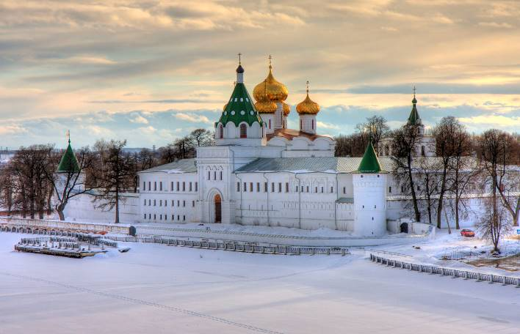

Обзорная экскурсия по Ярославлю, во время которой мы увидим старинные улочки и бульвары, главные достопримечательности города, услышим легенду об основании города и историю создания храмов.

Свободное время в центре города, отличная возможность прогуляться по набережной и вечернему городу, а также поужинать и купить сувениры.
Переезд в Переславль – Залесский. (~124 км.) Заселение в гостиницу.
2 день: Переславль-Залесский + Ростов Великий
Завтрак «шведский стол».
Обзорная экскурсия по Переславлю - Залесскому.
Переславль – Залесский - очаровательный городок на берегу озера Плещеева, в новогодние праздники превращается в настоящую зимнюю сказку. Наше знакомство с городом начнётся с Красной площади. Мы послушаем об истории основания города, увидим Спасо-Преображенский собор XII века, дошедший до нас практически в первозданном виде, узнаем, почему на гербе Переславля изображена рыба и возможно ли сегодня отведать подлинную царскую селедку.
Посещение Русского Парка. Русский Парк – это мир традиций, обычаев и культуры русского народа 19-20 веков. Здесь мы увидим деревянные дома с интерьерной росписью, посетим уникальный музей «Что изобрели русские в мире», ощутим атмосферу модного салона 19 века и погуляем по казачьему двору.

Отправление в Ростов Великий (~ 60 км). Обед в кафе города.

Экскурсия по Ростовскому кремлю: Успенский собор, звонница, история и архитектура кремля, гончарная мастерская, места съёмки фильма «Иван Васильевич меняет профессию». Свободное время для посещения сувенирной ярмарки, где можно приобрести красивые украшения на память и рождественские подарки родным и близким.
Отправление в гостиницу. Свободное время.

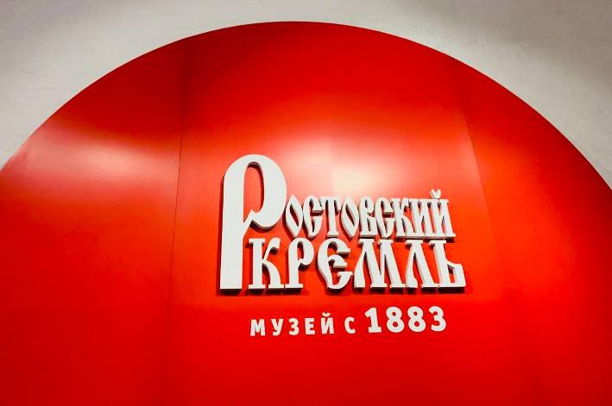

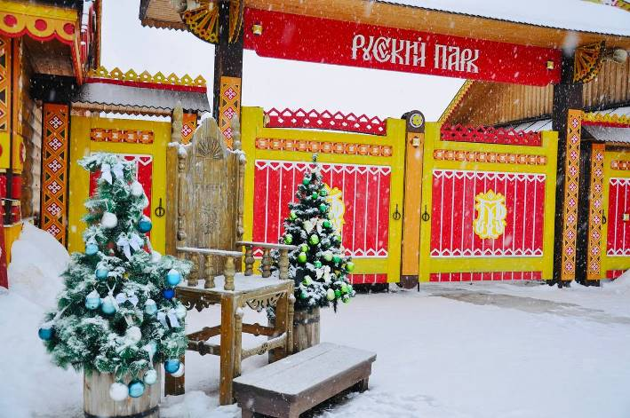

3 день: Суздаль + Владимир
Завтрак в кафе, освобождение номеров. Отправление в Суздаль (~ 130 км).

Экскурсия по Суздалю – красивейшему древнерусскому городу. Мы увидим архитектурный комплекс Суздальского Кремля, а также прогуляемся по новогодней ярмарке на Торговой площади.

Дегустация известной суздальской медовухи. Отправление во Владимир. (~ 35 км). Самостоятельный обед.
Обзорная экскурсия по Владимиру – городу с тысячелетней историей. Мы увидим белокаменные Золотые ворота, Успенский собор, в котором сохранились фрески великого русского художника Андрея Рублёва, Дмитриевский собор, украшенный 500 резными камнями.

Свободное время: отличная возможность прогуляться по историческому центру Владимира, насладиться красотой древнего города, поужинать, купить сувениры и сделать фотографии вечернего города.
Отправление домой.

День прибытия:
~08.00 – ориентировочное время прибытия в Киров.
Внимание! Время в программе примерное и указывается для того, чтобы лучше представлять программу тура. Фирма оставляет за собой право менять порядок предоставляемых услуг или заменять их без изменения общего объема программы.
Стоимость тура: Актуальные цены уточняйте на сайте или у Вашего менеджера.
В стоимость включено: транспортное и экскурсионное обслуживание по программе, входные билеты в музеи, размещение в гостиницах (2 ночи, удобства в номере), питание: 2 завтрака, 2 обеда, сопровождение из Кирова.
За дополнительную плату: фото и видеосъемка в музеях, питание, не вошедшее в стоимость, сувениры.
Желаем Вам отличного отдыха и ярких впечатлений!

Желаем Вам отличного отдыха и ярких впечатлений!

